Урок русского языка в 4 классе

Тема: Простые и сложные предложения .Знаки препинания в сложных предложениях.
Цели:
Предметные :
-различать простые и сложные предложения, находить и выделять основу предложения;
-формировать у учащихся умения правильно ставить знаки препинания;
Развивать умения полно и точно выражать свои мысли;
-способность контролировать свои действия, проверять сказанное и написанное.
Метапредметные:
--показать важность употребления запятых в русской речи;
-развивать познавательные УУД: получение информации, ее исследование, обработка и систематизация;
Методологические:
-ориентировать учащихся на мотивированную учебную деятельность;
-формировать умения делать выбор задания по трудности, работать в парах, планировать свою деятельность
Фундаментальный образовательный объект: предложение. По планированию на тему отведен 1 час . В теме 1 урок. Урок открытия нового знания.

Оборудование: Учебник «Русский язык» 3 часть Каленчук М.Л, Чуракова Н.А, БайковаТ.А. Москва/Академкнига/учебник 2014 г, экран, проектор, слайды, электронные ресурсы: https://yadi.sk/i/IjxI9DjLt2pFP, http://LearningApps.org/watch?v=ppopw3fmn17.
http://LearningApps.org/display?v=ppbmyu43517, https://yadi.sk/i/iYa_mlekt2pgt,, https://yadi.sk/i/IjxI9DjLt2pFP.
Форма организации учебной деятельности обучения- фронтальная, индивидуальная, парная.
Время урока: 45 минут

 | Этапы работы | Содержание этапа
 | Этапы работы | Деятельность учителя | Деятельность учащихся
1. | Мотивационный этап.  Цель : создание эмоционального настроя, настроить на рабочий лад. | -Здравствуйте, ребята! Все готовы к уроку?  Слайд 1  Начинается урок,  Он пойдет ребятам впрок,  Постарайтесь всё понять,  Учитесь тайны открывать,  Ответы полные давать,  Чтоб за работу получать  Только лишь оценку "пять"!  - минутка настроения  - Дети, какое у вас настроение? На столах у вас по три смайлика, выберите тот, который соответствует вашему настроению.  - Как много улыбок засветилось. Спасибо!  - А это моё настроение… Я готова продуктивно сотрудничать с вами. Удачи!  Успех ждёт тех, кто будет любознательным, внимательным, активным.  А вы в конце урока поделитесь своими мыслями, чувствами. Принесёт ли вам работа удовлетворение. | Приветствие учителя.  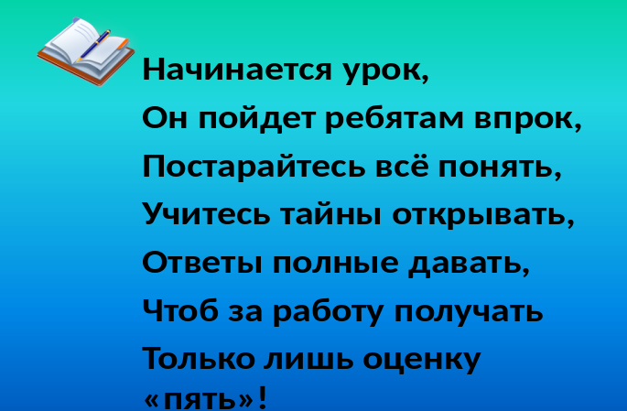  Выбирают смайлик и демонстрируют своё настроение.
 | Каллиграфическая, орфографическая минутка. | Соединение ля, ой, уф
2.  3.  4  5 | Актуализация знаний.  Открытие новых знании.  Цель: Создание проблемной ситуации для открытия новых знании.  Физминутка для глаз.  Первичное закрепление учебного материала.  Повторение изученного материала. | 2 слайд  - Прочитайте слова на доске:  Переправа, лесосплав, беляк, белогрудый, подводник, водопад, гвоздодёр.  Запишите их в два столбика:  - Слова, у которых один корень  - Слова, у которых два корня  -Кто помнит , как называются слова у которых несколько корней?  Рядом со сложными словами запишите слова , которые дали им жизнь.  (лес, сплавлять, белая, грудь, вода, падать, гвозди, дергать)  Слайд 3.  Прочитайте значение слова  СЛОЖНЫЙ-ая, ое,  1.Состоящий из нескольких частей.  2.Трудный запутанный.  -Как вы думаете, сложные слова называются так потому, что трудные, запутанные слова, или потому, что они состоят из нескольких частей.  Прочитайте диалог Миши и Евдокии Васильевны на стр. 174.  _что вы узнали из этого диалога?  - =  - Дети, что обозначает эта схема?  - Расскажите, что вы знаете грамматической основе предложения.  Упр 176. Стр 174  _Читаем задание .  _Какая же из пословиц зашифрована в 1 картинке.  Прочитайте её.  Запишите, выделите основу  (Побуждающий к выдвижению и проверке гипотез диалог)  -Интересно, а почему 2 и3 картинки состоят из двух частей?  -Кто сумеет ответить на вопрос Миши?  -Прочитайте задание и вы найдете ответ на Мишин вопрос.  Запишите пословицу.  -Какую пословицу вы записали. Сколько действующих лиц в ней,  кто они,  что делает первый,  что второй?  Кто видит, из скольких частей состоит пословица?  Прочитайте каждую часть отдельно.  Назовите основу каждой части. Как эти части соединены друг с другом  Подчеркните основу в каждой части. Обведите союз и знак, соединяющий части.  -Почему слово незнайка написан с маленькой буквы?  _Кто заметил, сколько частей в этой пословице,  Прочитайте каждую, найдите основу, подчеркните.  -Какой вывод можно сделать?  Слайд 4.Физминутка  -Сейчас мы выполним задание Миши, спишем последнюю пословицу.  Миша говорит, что в ней одна основа. А вы как думаете? Докажите свой ответ.  Опираясь на правило летучей мыши стр.177.  На слайде предложения.  Слайд 5  -Найдите сложное предложение, выпишите, поставьте знаки препинания, подчеркните основы. Докажите правильность вашего выбора используя правило Летучей мыши.  Слайд 6.  -Перед вами задание.  Прочитайте.  Очень-очень странный вид:  Речка за окном,  Горит,  Чей-то дом,  Хвостом виляет,  Песик,  Из ружья стреляет,  Мальчик,  Чуть не слопал  Мышку,  Кот, в очках читает книжку,  Старый дед,  Влетел в окно,  Воробей, схватил зерно,  Да как каркнет,  Улетая:  - Вот что значит  Запятая!  Б. Заходер  -Сколько предложений в этом стихотворении?  У. -А какое оно?  -Что интересного в этом стихотворении?  -Что бы вы изменили?  Предлагаю работу по тестам. | 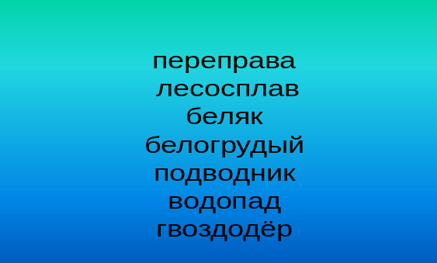  2 ученика у доски  Остальные на местах  Самопроверка, оценивание.  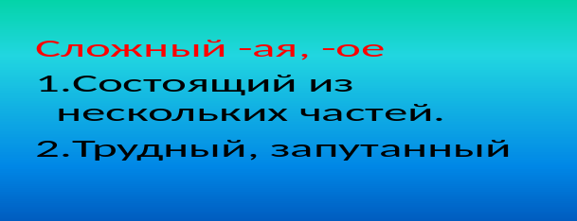  Дети отвечают на вопросы.  -Что сложными бывают не только слова, но и предложения.  Это схема грамматической основы предложения.  Грамматическая основа предложения - это главные члены предложения. Подлежащее и сказуемое.  Один у доски.  Яблоко от яблони недалеко падает.  Знайка по дорожке бежит, а незнайка на печи лежит.  Записывают, выделяют основу предложения, отвечают на вопросы.  Делают вывод.  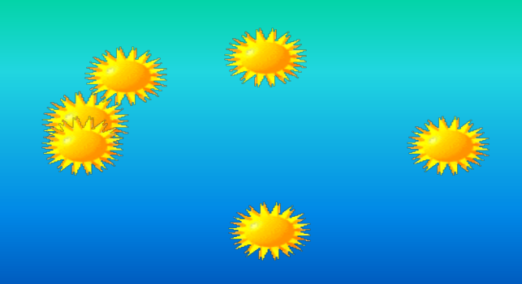  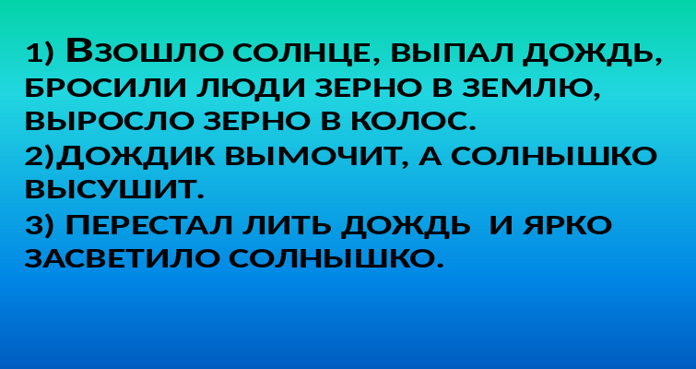  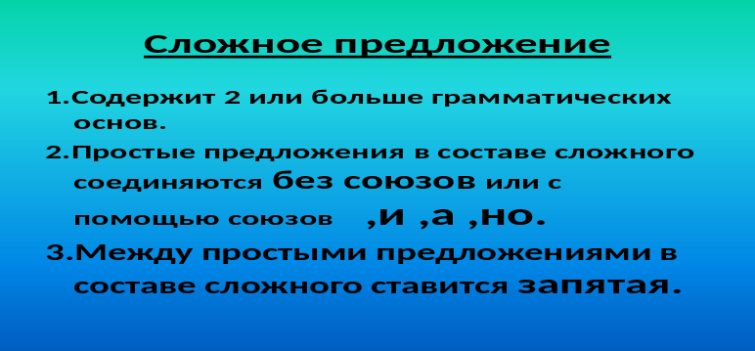  Находят , выписываю, доказывают. Работа в парах. Взаимопроверка.  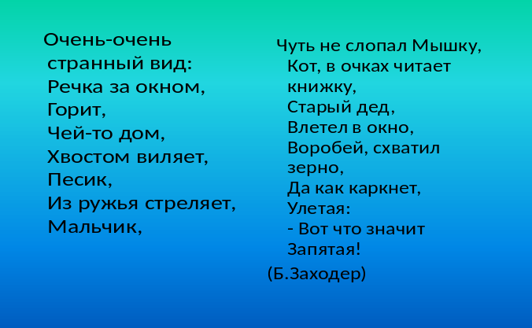  -Одно.  - Сложное, т.к:.  - Путаница. Надо переставить запятые.  Работа в парах.  Работа по тестам.  http://LearningApps.org/display?v=ppbmyu43517  Самооценка. Дети работают по шкале самооценки.
6. | Итог  Рефлексия | Самооценка.  Используется метод незаконченного предложения.  Слайд 7.  Я научился…..  Я хотел бы больше….  Оказывается, что….  Я хочу поблагодарить за ….  Оценивание учителем работы детей на уроке. | .  Используется метод незаконченного предложения.  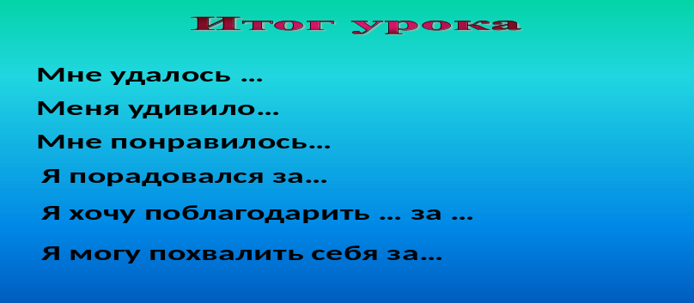
7. | Задание на дом  2 мин | Урок полезен, всё понятно.  Лишь кое-что чуть-чуть не ясно.  Еще придется потрудиться.  Да, трудно все-таки учиться!  Тетрадь для самостоятельной работе по теме, выбрать по силам.  Слайд 11  Спасибо за урок! | 

